TD2 :

Q1 : Le Banc de registres doit être ajouter dans le sous circuit data_path. De même dans test.

Q2 : Nous ne pouvons faire que les R Types car nous n’avons pas la possibilité de traité de valeur immédiate.

Q3 : Les instruction sont dans le sous circuit control_path, memory donc elle sont aussi dans le circuit data_path qui contient memory

Q4 : 001080B3 🡪 0000 0000 0001 0000 1000 0000 1011 0011

On a bien une operation R Type, Et d’additioner la valeur à l’adresse 1 avec la valeur à l’adresse 1 et de le stocker à l’adresse 1 du registre

On doit donc initialiser : -funct_i afin d’avoir l’addition (le mettre à 1)

-reg_write_i à 1

-lancer la clock pour mettre à jour le registre qui est synchrone en ecriture

-Il faut mettre les instructions dans la memory

-Il faut initialiser le registre 1 à 1

Q5 :

001080B3, va donc multiplier par 2 la valeur à l’adresse 1 avec cette commande

Etant donner que les 2 instructions sont les même on va donc en enchainant ces 2 instruction multiplier la valeur initial a l’adresse 1 par 4

Attention il faut bien écrire dans le circuit monocycle.

Q6 :

On initialise le registre 1 à 1.

On a bien initialisé Instruction Memory avec les 2 instruction demandée.

Et quand on exécute une deuxième fois

Le résultat final est bien 4 comme convenue

Q7 :

On a bien paramétrer la porte OR dans le control_path

Voici en haut le ADDI et en dessous le LUI, pour le ADDI nous aurions pu prendre 2 constantes plutôt qu’une est de prendre les 1 et les 0 pour prolonger Imm à 32 bits.

Dans le control path nous devons ajouter les fonctionnalité selon la valeur binaire de la fonction. De plus nous devons l’implémenter dans le PLA :

Q9 : Assemblez à la main, le programme suivant : LI R1,0xDEADBEEF

**LUI, R1, 0xDEADC 🡪 DEADC0B7**

**ADDI, R1, R1, 0xEEF 🡪 EEF08093**

Q10 : Chargez les instructions ainsi assemblées comme indiqué à la question 6 et Lancez la simulation pour vérifier votre implémentation.

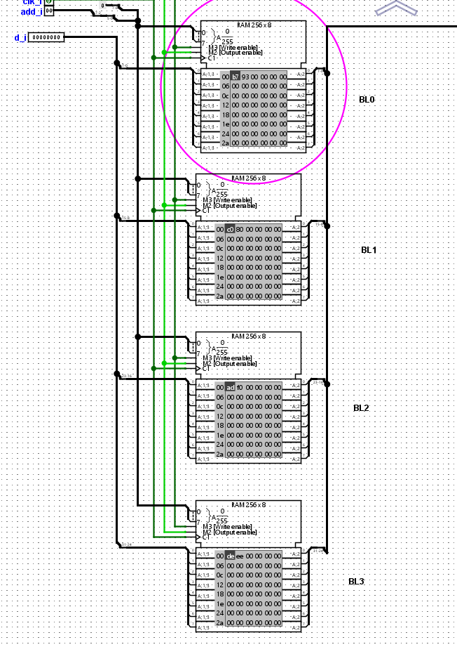

Voici le résultat après 2 coups de clock

